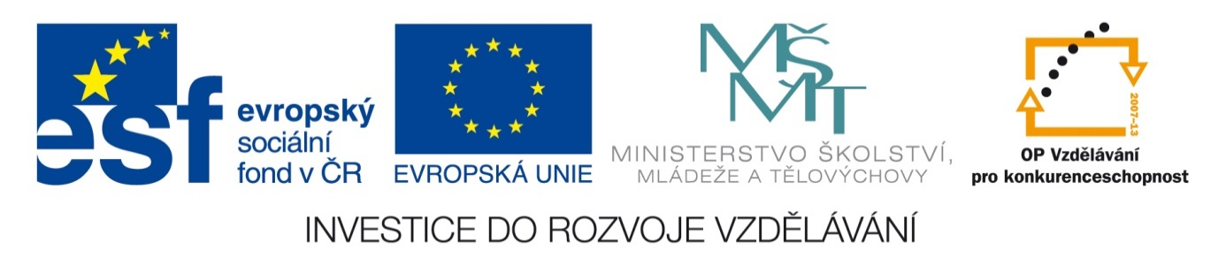

NÁZEV ŠKOLY: | Základní škola a mateřská škola Bohdalov
ČÍSLO PROJEKTU: | CZ.1.07/1.4.00/21.3806
ŠABLONA: | IV/2
TÉMATICKÝ OKRUH: | Matematika a její aplikace, Číslo a proměnná
ROČNÍK: | 8.
NÁZEV MATERIÁLU: | VY_42_INOVACE_23_3M-Mocniny - pravidla1
AUTOR: | Mgr. Markéta Chlubnová
DATUM TVORBY: | Listopad 2013
OVĚŘENÍ: | 20. 11. 2013
ANOTACE: | Pracovní list je určen k písemnému procvičování pravidel pro počítání s mocninami – součin mocnin, podíl mocnin. Tento učební materiál lze použít k opakování a upevňování učiva nebo jako písemka.

Pravidla pro počítání s mocninami

a^{x} · a^{y} = a^{x+y} a - lib. číslo; x, y – přirozená čísla a^{x} : a^{y} = a^{x-y} a ≠ 0, x, y – přirozená čísla
- Zapište jako jednu mocninu:

  - 3³ · 3⁴ =
  - (- 10)² · (- 10)⁴ =
  - (- 5)³ · 5² =
  - (- 2)² · 2⁵ =
  - (- 7)³ · 7⁴ =
  - 5 · 5² · 5³ · 5⁴ =
  - 1,8³ · 1,8⁴ · 1,8 =
  - $\left(-\frac{3}{4}\right)∙ {\left(-\frac{3}{4}\right)}^{2}=$
  - 6⁴ : 6² =
  - (- 2)³ : (- 2)² =
  - 7⁸ : 7⁸ =
  - 11² : 11⁵ =
  - (- 2)⁵ : 2³ =
  - 10⁵ : (- 10)² =
  - 5⁰ : 5² =
  - 3 : 3⁴ =
  - ${\left(\frac{7}{8}\right)}^{5}:{\left(-\frac{7}{8}\right)}^{3}=$
  - 7² · 7³ : 7⁴ =
  - 8² : 8³ · 8⁵ =
  - ${\left(\frac{2}{3}\right)}^{2}·{\left(\frac{2}{3}\right)}^{3}:\left(\frac{2}{3}\right)=$
  - (- 1,2)⁶ · (- 1,2)⁸ : (- 1,2)⁴ =

- Zapište jako jednu mocninu:

  - 81 · 3² =
  - 5³ · 25 =
  - 125 : 5³ =
  - 32 : 2⁶ =
  - 13⁴ : 169 =
  - 7³ · 49 : 7 =
  - 10⁴ · 10 000 =
  - 11⁷ : 121 =
  - 64 · 2⁶ =

- Doplňte zápis, aby platila rovnost:

  - 3⁷ · = 3¹⁵
  - · 4³ = 4⁷
  - 7¹⁰ : = 1
  - 3⁸ : = 3
  - : 5¹¹ = 5¹⁹
  - 2⁸ · = 2²⁰

ŘEŠENÍ:
- Zapište jako jednu mocninu:

  - 3³ · 3⁴ = 3⁷
  - (- 10)² · (- 10)⁴ = (- 10)⁶
  - (- 5)³ · 5² = - 5⁵
  - (- 2)² · 2⁵ = 2⁷
  - (- 7)³ · 7⁴ = - 7⁷
  - 5 · 5² · 5³ · 5⁴ = 5¹⁰
  - 1,8³ · 1,8⁴ · 1,8 = 1,8⁸
  - $\left(-\frac{3}{4}\right)∙ {\left(-\frac{3}{4}\right)}^{2}=$ ${-\left(\frac{3}{4}\right)}^{3}$
  - 6⁴ : 6² = 6²
  - (- 2)³ : (- 2)² = - 2
  - 7⁸ : 7⁸ = 1
  - 11² : 11⁵ = 11⁻³
  - (- 2)⁵ : 2³ = - 2²
  - 10⁵ : (- 10)² = 10³
  - 5⁰ : 5² = 5⁻²
  - 3 : 3⁴ = 3⁻³
  - ${\left(\frac{7}{8}\right)}^{5}:{\left(-\frac{7}{8}\right)}^{3}=$ ${-\left(\frac{7}{8}\right)}^{2}$
  - 7² · 7³ : 7⁴ = 7
  - 8² : 8³ · 8⁵ = 8⁴
  - ${\left(\frac{2}{3}\right)}^{2}·{\left(\frac{2}{3}\right)}^{3}:\left(\frac{2}{3}\right)=$ ${\left(\frac{2}{3}\right)}^{4}$
  - (- 1,2)⁶·(- 1,2)⁸ :(- 1,2)⁴ =(- 1,2)¹⁰

- Zapište jako jednu mocninu:

  - 81 · 3² = 3⁶
  - 5³ · 25 = 5⁵
  - 125 : 5³ = 1
  - 32 : 2⁶ = 2⁻¹
  - 13⁴ : 169 = 13²
  - 7³ · 49 : 7 = 7⁴
  - 10⁴ · 10 000 =10⁸
  - 11⁷ : 121 = 11⁵
  - 64 · 2⁶ = 2¹²

- Doplňte zápis, aby platila rovnost:

  - 3⁷ · 3⁸ = 3¹⁵
  - 4⁴ · 4³ = 4⁷
  - 7¹⁰ : 7¹⁰ = 1
  - 3⁸ : 3⁷ = 3
  - 5³⁰ : 5¹¹ = 5¹⁹
  - 2⁸ · 2¹² = 2²⁰

CITACE A ZDROJE:

Autorem materiálu a všech jeho částí, pokud není uvedeno jinak, je Mgr. Markéta Chlubnová.

